Digitální umění
Příručka pro vzdělavatele dospělých


Mikroučební zdroje pro opětovné zapojení dospělých studentů s nízkou kvalifikací do vzdělávání a odborné přípravy

Příručka pro vzdělavatele dospělých

Plán výuky
Cílem této krátké příručky je podpořit vás jako zkušeného pedagoga pracujícího s dospělými studenty s nízkou kvalifikací a marginalizovanými studenty s různými potřebami při používání videozdrojů a listů s aktivitami obsažených v sadě mikrovzdělávacích zdrojů k opětovnému zapojení dospělých studentů s nízkou kvalifikací ve vašem centru a ve vaší komunitě. Prostřednictvím této krátké příručky vám poskytneme základní informace o tématu probíraném ve videozdroji a poskytneme vám několik pokynů, které vás podpoří při zavádění a provádění doprovodné aktivity s dospělými studujícími ve vaší skupině. Cílem aktivity, která byla vytvořena jako doprovodný materiál k videozáznamu, je dále rozvíjet jejich porozumění tématu nastíněnému ve videozáznamu. V neposlední řadě vám tato příručka také představí několik otázek pro de-briefing, které můžete použít ve své skupině dospělých účastníků vzdělávání, abyste zhodnotili uživatelskou přívětivost a kvalitu aktivity, kterou jste s nimi absolvovali.

Téma této příručky se vztahuje k videozdroji Umělecké obory a digitální a sociální competence.

Úvod k tématu

Digitální umění je podmanivou oblastí, která spojuje kreativitu a technologii a nově definuje umělecký projev. Jako pedagog hrajete klíčovou roli při vedení dospělých studentů s nízkou kvalifikací na této transformační cestě. Videozáznamy a listy s aktivitami v sadě mikroučebních materiálů jsou navrženy tak, aby posílily postavení studentů a podpořily jejich porozumění digitálním uměleckým kompetencím.

Praktický a teoretický rozměr digitálního umění ovlivňuje kulturu, společnost a osobní růst. Prostřednictvím této příručky se budete orientovat v integraci technologií a kreativity a obohacovat kompetence žáků v souladu s klíčovou kompetencí EU pro celoživotní učení.

Úvod k aktivitě

Aktivita, kterou představujeme, se zaměřuje na zkoumání nuancí digitálního umění a jeho praktického využití. Případová studie a doprovodný list s aktivitami v příručce pro žáky umožňují žákům pochopit podstatu digitálního umění a jeho širší důsledky. Na konci aktivity budou žáci nejen rozumět tématu, ale získají i praktické poznatky.

Použití tohoto zdroje se skupinou
Chcete-li tento zdroj použít s dospělými studenty ve vaší místní skupině, doporučujeme jim nejprve pustit video zdroj a představit jim téma Umělecké obory a digitální a sociální kompetence. Toto video pomůže učícím se osobám pochopit téma předtím, než začnou s aktivitou (Learner Handout). Jakmile získají obecné znalosti o tématu, budou moci začít s handoutem. Pro tento účel doporučujeme vytisknout jeden handout pro každého žáka k vyplnění. Jediné, co žáci k tomuto zdroji potřebují, je pero k vyplnění handoutu pro žáky a počítač ke zhlédnutí videa. Vyplnění tohoto zdroje zabere celkem jednu hodinu.

Chcete-li tento zdroj optimálně využít, postupujte podle následujících kroků:

Úvod: Začněte ukázkou videozáznamu, který představuje téma Digitální umění. To poskytne žákům základní znalosti předtím, než přejdou k aktivitě.

Provedení aktivity: Rozdejte každému žákovi jeden handout. Potřebují pouze propisovací tužky na handout a přístup k počítači pro sledování videa. Tento handout je provede zkoumáním pojmů digitálního umění a jeho reálného využití.

Časová dotace: Vyhraďte na celý proces jednu hodinu, aby žáci mohli vstřebat obsah videa a efektivně se zapojit do aktivity.

Otázky pro de-briefing
Chcete-li posílit zážitek z učení, položte svým studentům tyto otázky:
● Jaké aspekty digitálního umění vás nejvíce překvapily?
● Jak si představujete začlenění digitálních technik do své vlastní tvorby?
● Jakým způsobem může digitální umění přispět ke kulturnímu vyjádření a společenskému komentáři?
● Posílila tato aktivita vaše chápání dopadu digitálního umění na společnost?
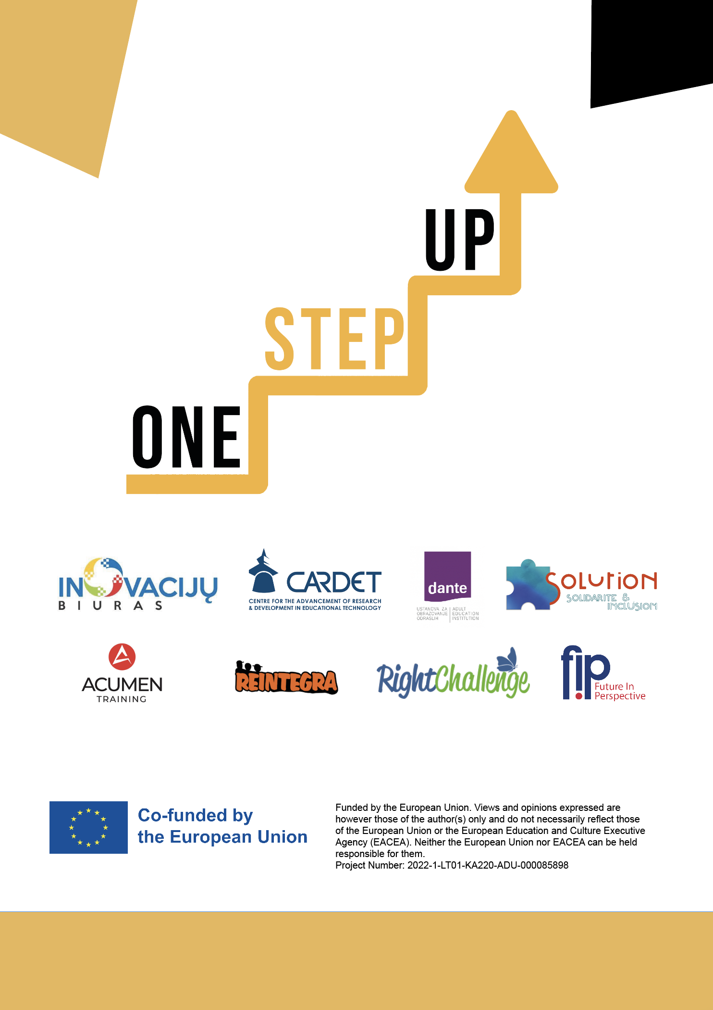
● Jak byste mohli při tvorbě a sdílení digitálních uměleckých děl uplatňovat etická hlediska?

